**"به نام یزدان پاک"**

**پیش گزارش آزمایش هفتم**

**اعضای گروه:**

**آرتا اسدی حقی 9731006**

**کیانا آقاکثیری 9831006**

**سارا تاجرنیا 9831016**

**تاریخ تحویل پیش گزارش :20/9/1400**

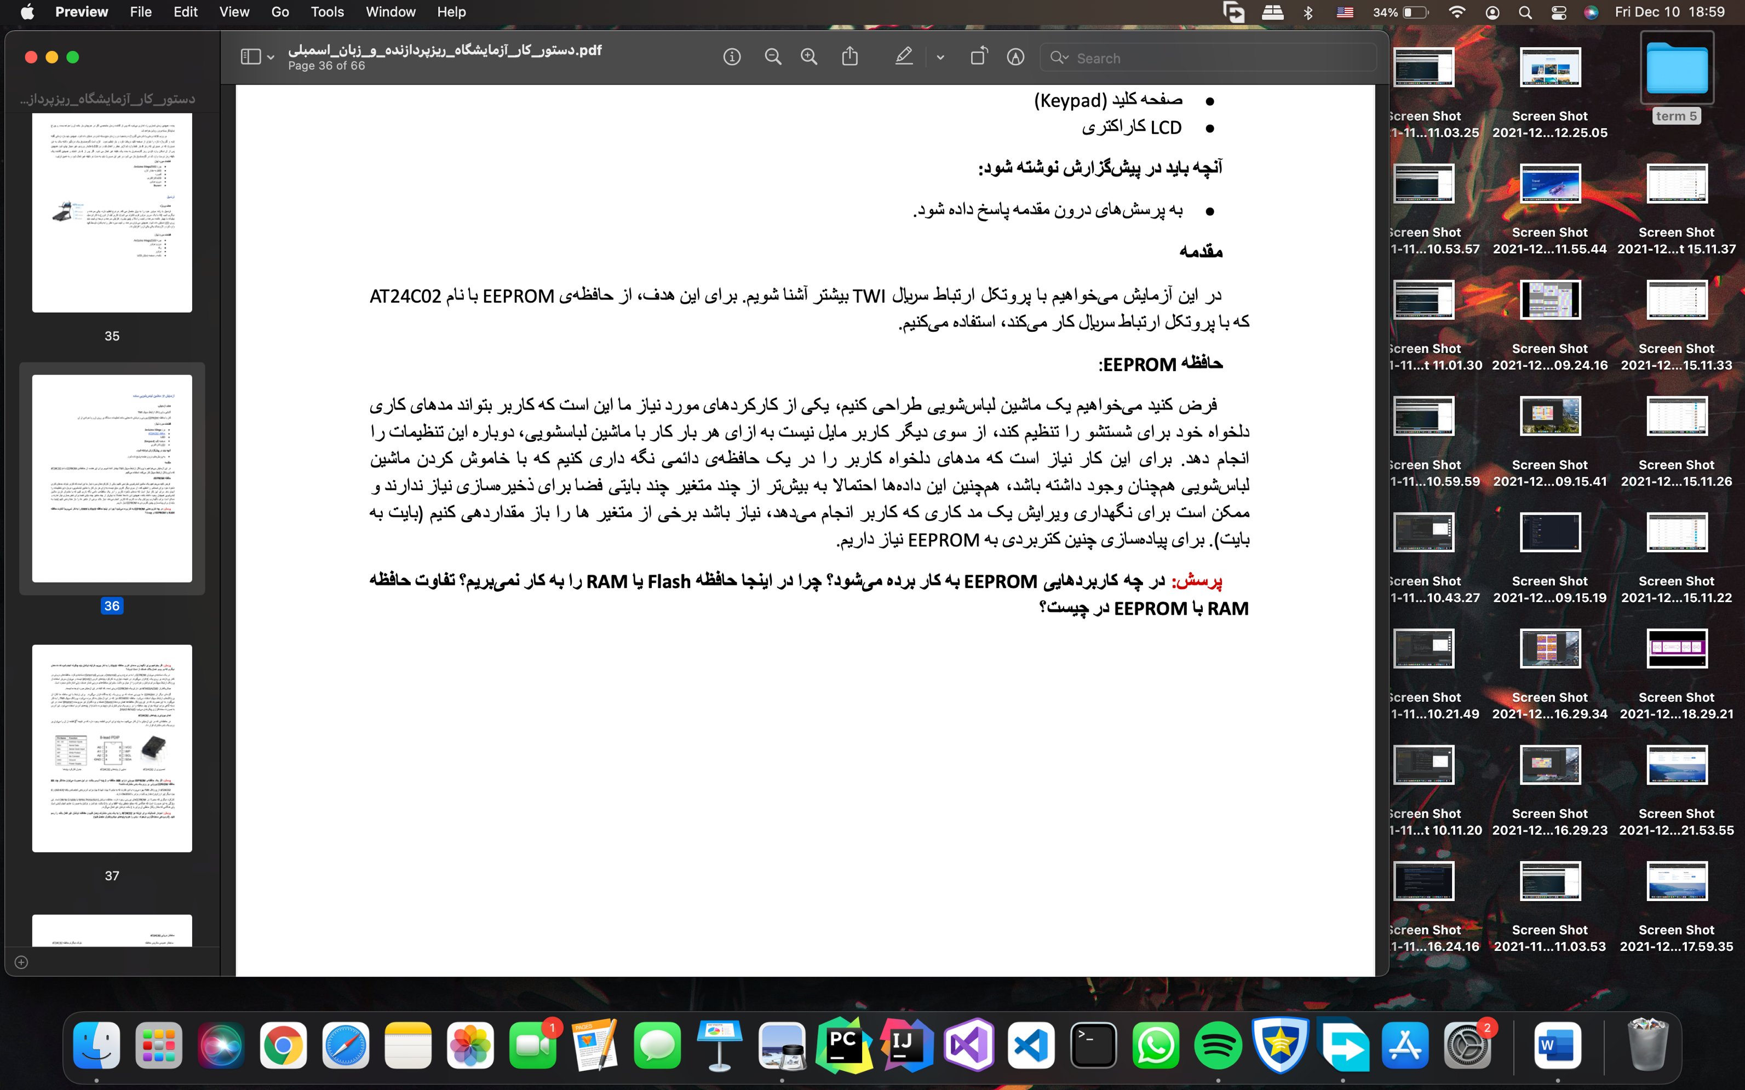تفاوت اصلی حافظه EEPROM با Flash در این است که در حافظه EEPROM میتوان بصورت بایت به بایت داده را حذف کرد اما در حافظه Flash حتما باید یک block کامل حذف شود. حافظه RAM هم برخلاف EEPROM توانایی نگهداری داده­هایش پس از قطع شدن برق را ندارد و حافظه فرار محسوب می­شود و برای نگهداری داده­های موقتی CPU استفاده می­شود.

پس در کاربردهایی که میخواهیم داده­ای را برای مدت زمان طولانی و با قابلیت غیرفرار بودن نگهداری کنیم و از طرفی دستمان برای حذف کردن بایت به بایت داده­ها باز باشد، از EEPROM استفاده می­کنیم.

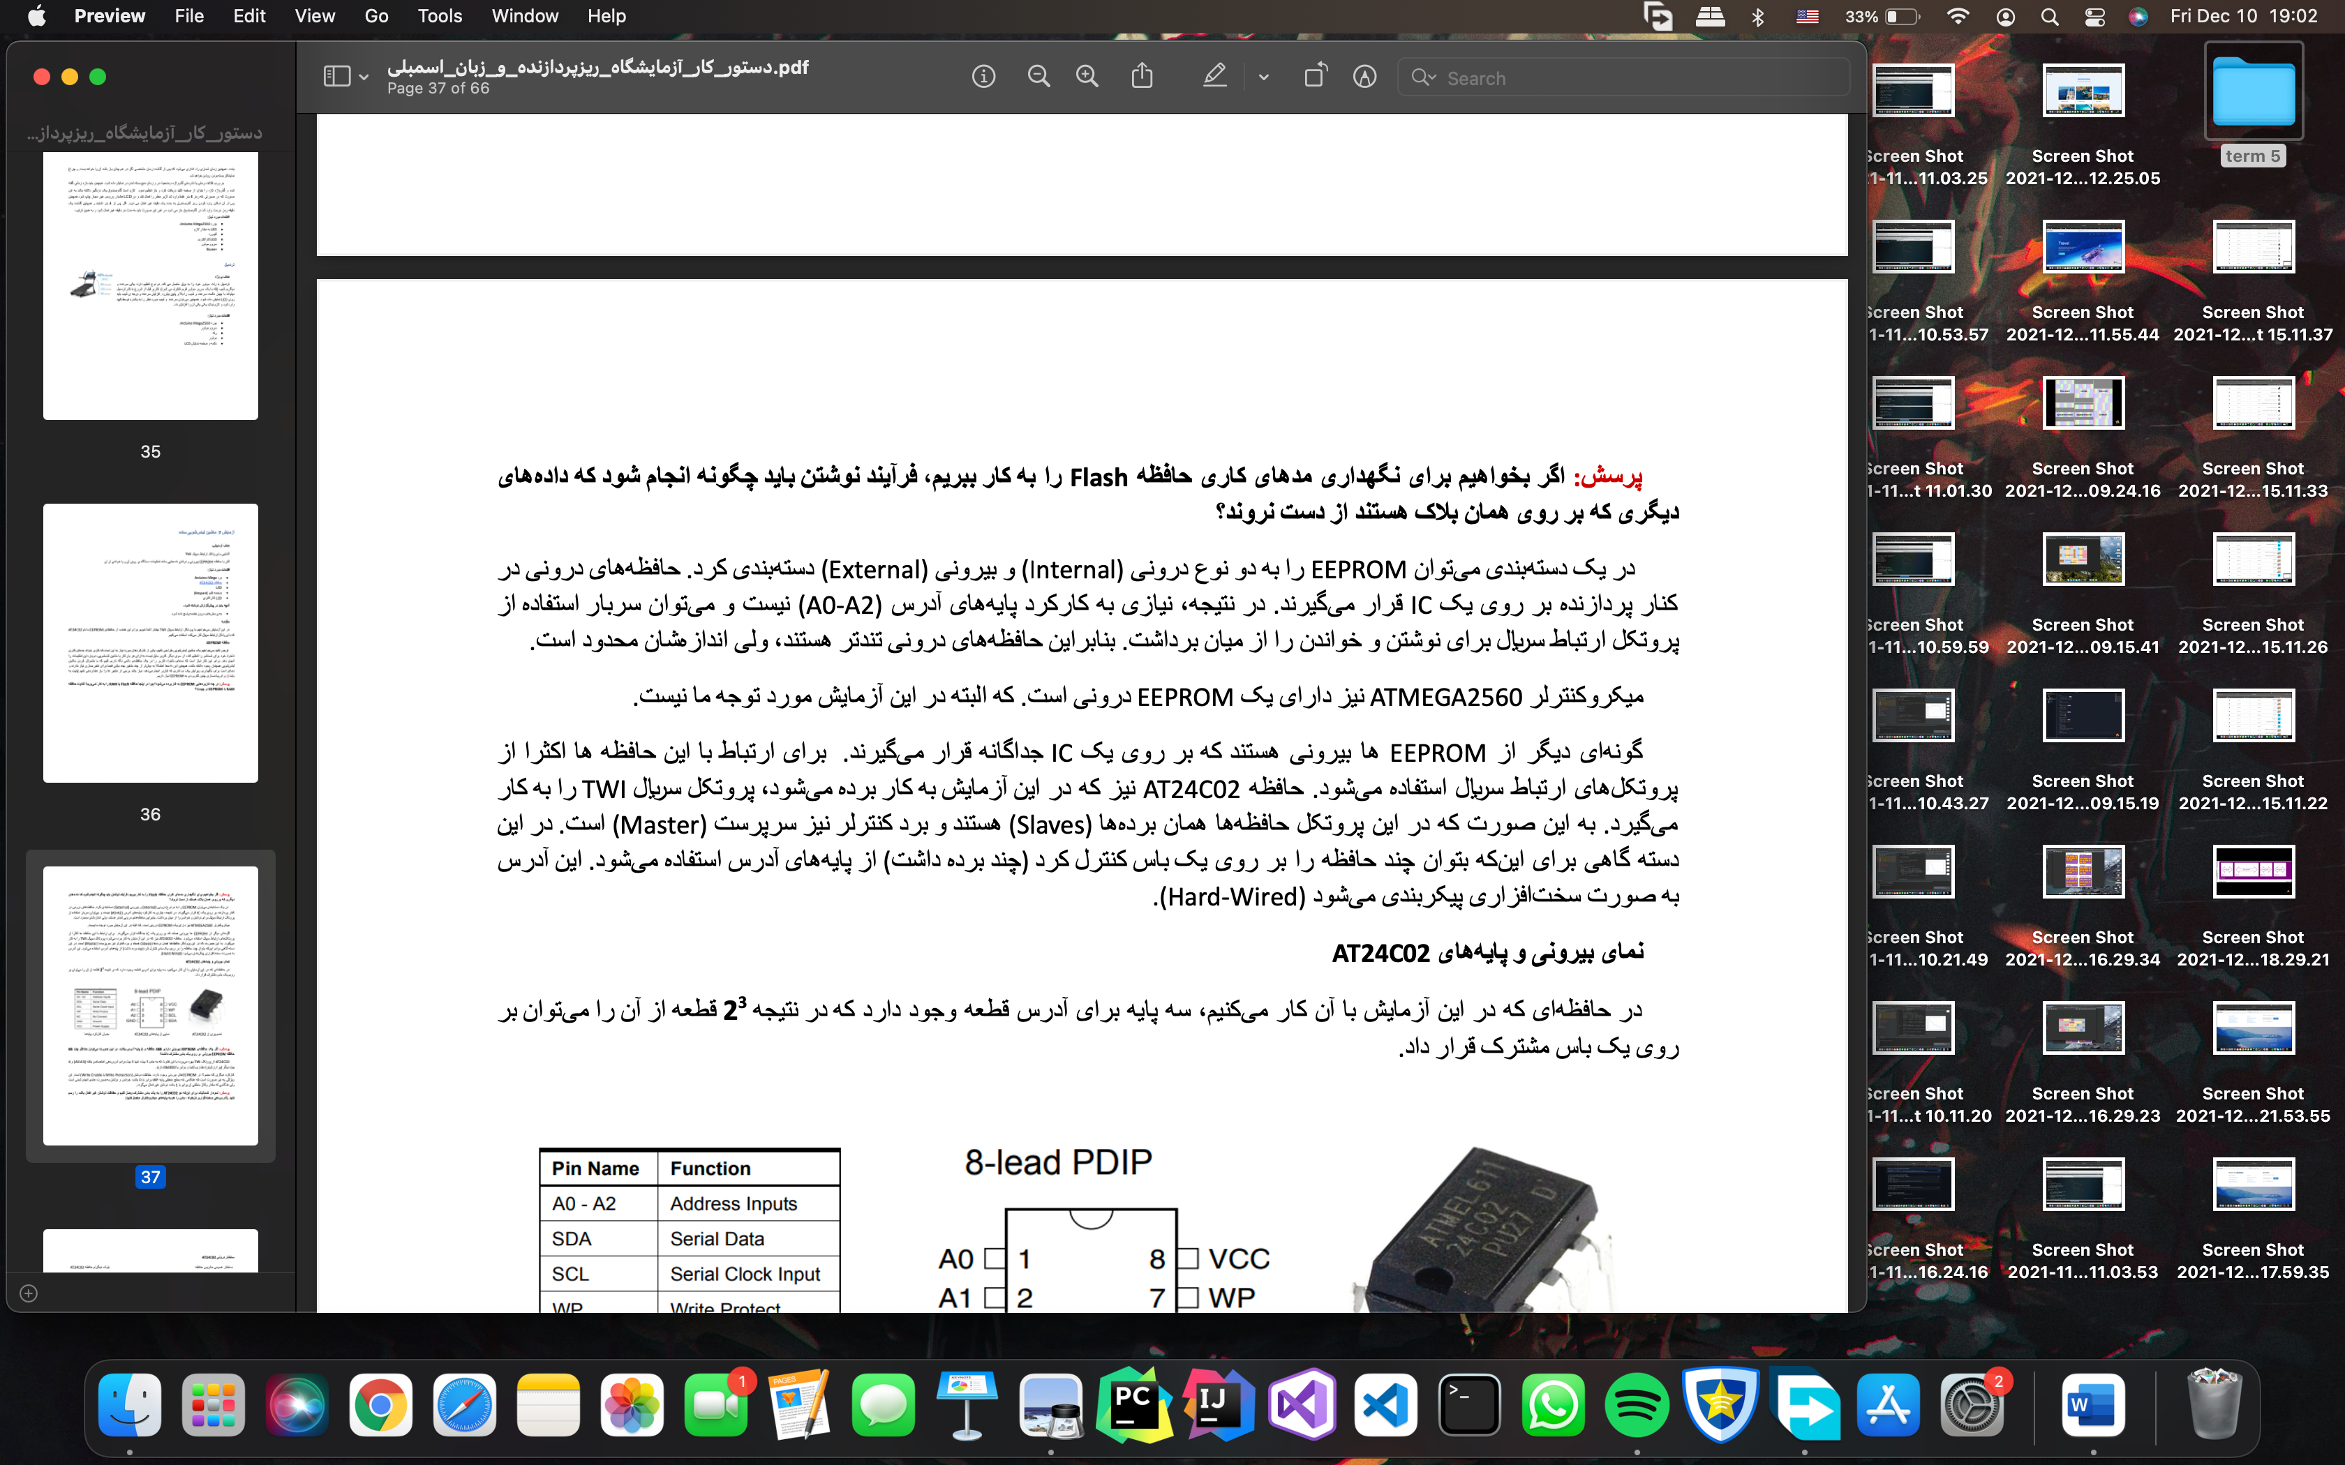

پس از هربار دستور پاک کردن در این نوع حافظه، یک بلاک کامل پاک می­شود؛ یعنی تمام بیت­های آن 1 می­شوند. پس از آن می­توان هرچند تعداد بیت 0 که لازم است در آن بلاک نوشته شود اما اگر قرار باشد یکی از بیت­های 0 به 1 تبدیل شود، مجدداً کل بلاک باید پاک شود و دوباره فرایند نوشتن در آن صورت گیرد.

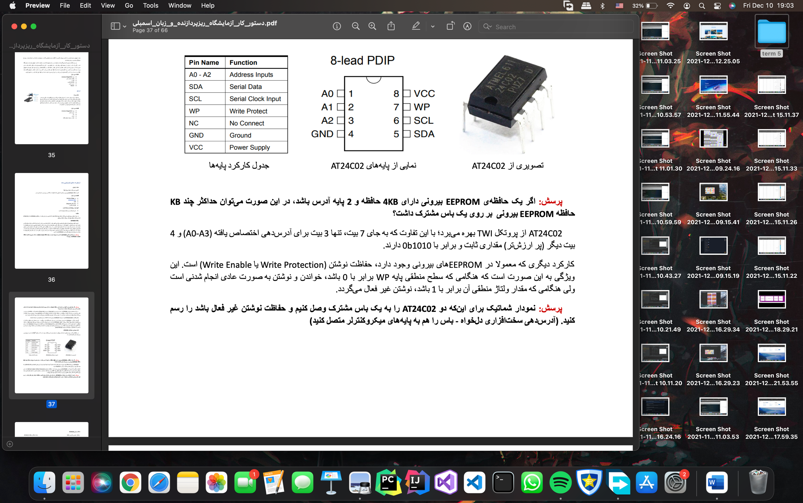

با دو پایه آدرس می­توان حداکثر 4 حافظه EEPROM داشت که هرکدام 4KB حافظه دارند و در مجموع روی یک باس مشترک می­توان 16KB حافظه داشت.

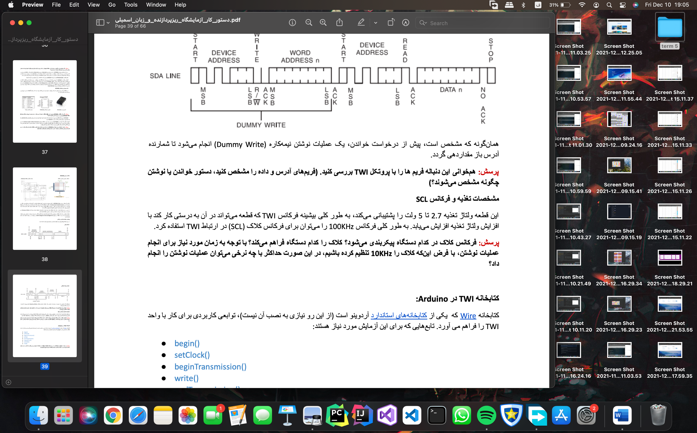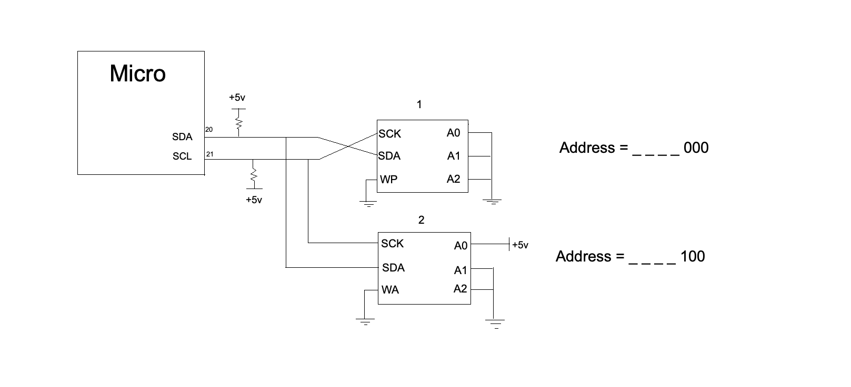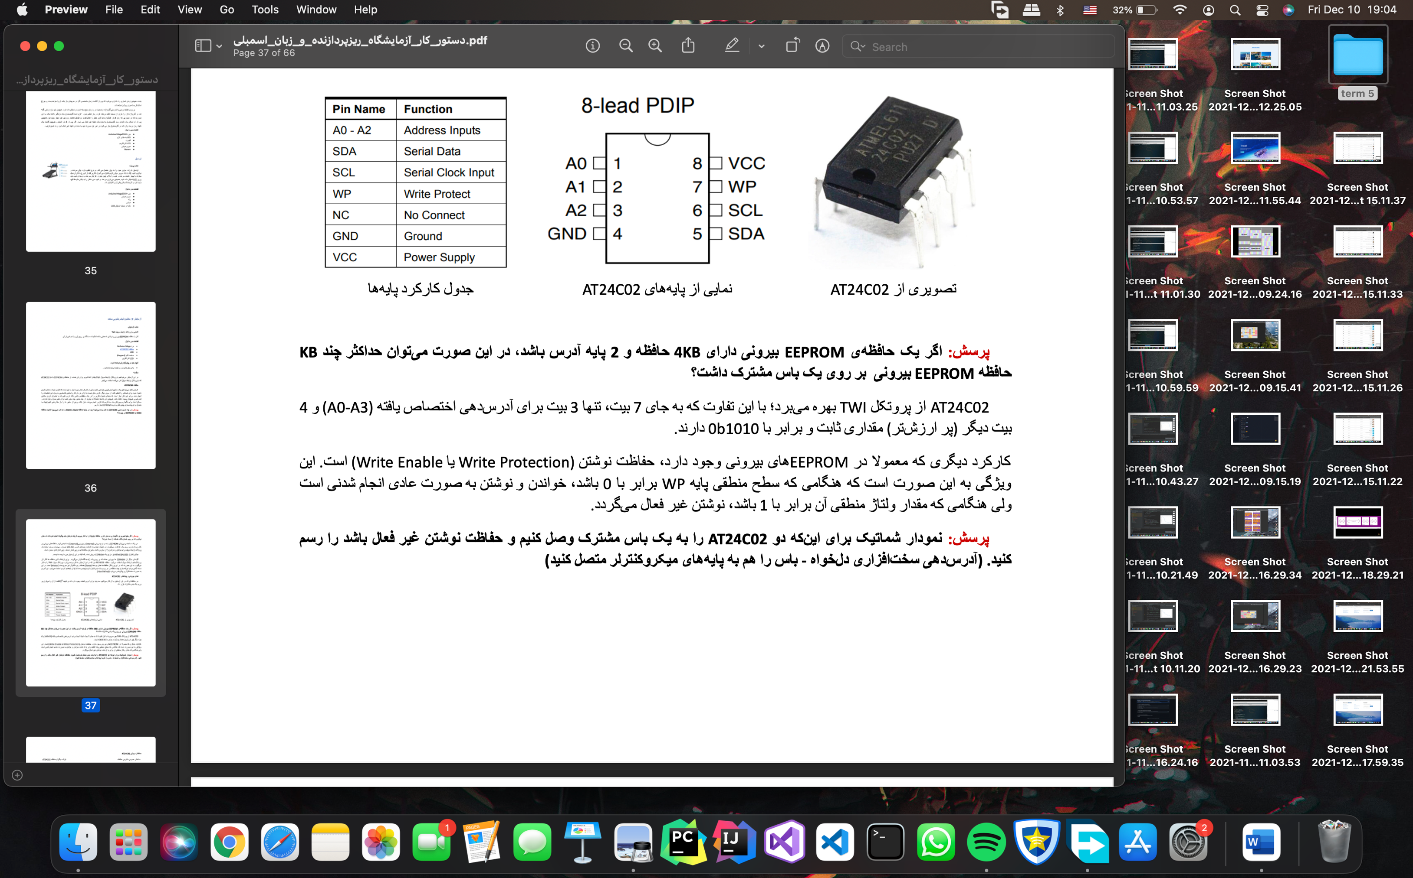

**در عملیات نوشتن بایتی**، ابتدا از طرف مستر یک بیت START ارسال می­شود و پس از آن تمام اسلیوهای روی باس به خط گوش می­دهند. سپس آدرس اسلیو مدنظر مستر(DEVICE ADDRESS) برای ارتباط داده می­شود. پس از آن مستر یک بیت 0 می­دهد که به معنای نوشتن(WRITE) روی دستگاه اسلیو است. در این حالت اسلیوی که آدرسش توسط مستر داده شده است، اگر روی باس باشد، یک بیت صفر به نشان تایید می­دهد(ACK). پس از آن مستر یک بایت داده ارسال می­کند که آدرس جایی از اسلیو است که می­خواهد در آن بنویسد(WORD ADDRESS). اسلیو هم یک بیت تایید به نشان دریافت این یک بایت می­فرستد. سپس مستر یک بایت داده مدنظرش(DATA) را برای اسلیو می­فرستد تا در آدرس گفته شده ذخیره کند. در آخر اسلیو یک بیت تایید(ACK) دریافت این 1 بایت را می­فرستد و پس از آن مستر یک بیت 1 می­دهد که به معنای پایان ارتباط با اسلیو است(STOP).

**در عملیات خواندن بایتی،** همانند عملیات نوشتن، ابتدا یک بیت استارت برای شروع ارتباط و سپس آدرس اسلیو مدنظر مستر توسط مستر فرستاده می­شود. سپس مستر اعلام می­کند که قصد دارد روی اسلیو بنویسد (WRITE) و این نوشتن برای آن است که در شمارنده آدرس اسلیو، آدرس خانه ای از حافظه اسلیو که مدنظر مستر است نوشته شود. پس از این مرحله اسلیو بیت تایید می­فرستد و مستر پس از فرستادن آدرس خانه مدنظرش و دریافت بیت تایید اسلیو، دوباره ارتباط را آغاز می­کند(START). پس از این قسمت، مستر مجددا آدرس اسلیو مدنظرش را می­دهد اما این­بار اعلام می­کند که قصد دارد از اسلیو بخواند(READ). پس از تایید اسلیو، اسلیو محتوای خانه ای از حافظه که در قسمت قبل توسط مستر اعلام شده بود، برای مستر می­فرستد. اگر مستر بیت تایید بدهد اسلیو محتوای خانه بعدی را می­فرستد اما همانطور که در شکل مشخص است، مستر بیت صفری به نشانه تایید برای اسلیو نمی­فرستد و اسلیو متوقف می­شود و پس از آن مستر ارتباط را خاتمه می­دهد.

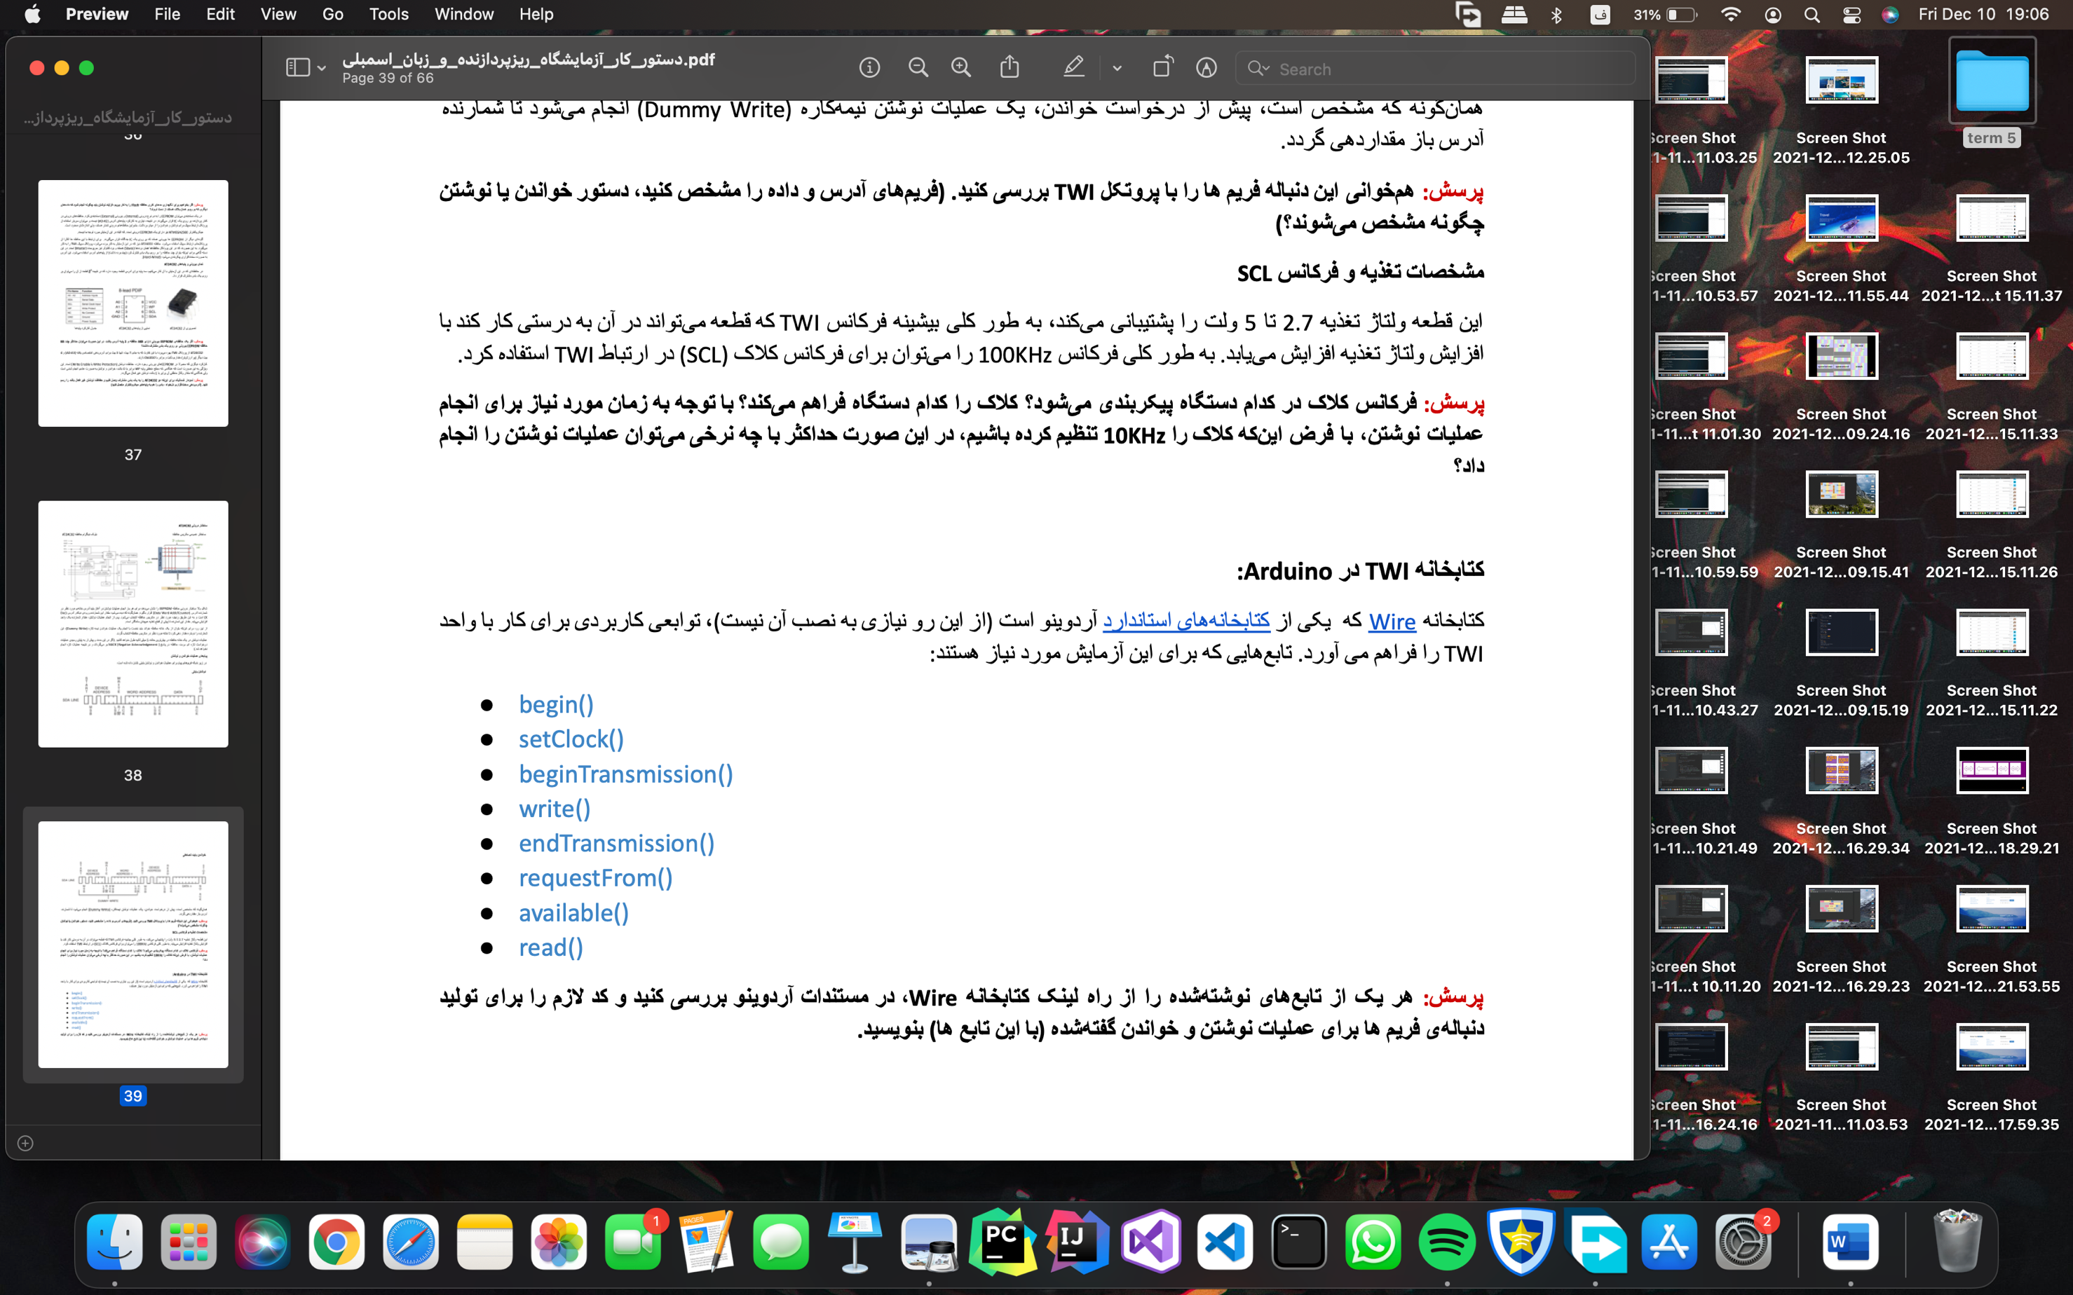

کلاک توسط مستر فراهم می­شود و در این دستورکار، میکروی ما نقش مستر و درنتیجه تامین کننده کلاک ارتباط را دارد. اگر بخواهیم بصورت byte write داده بنویسیم، داده­های سربار ارتباط شامل 1 بیت استارت، 7 بیت آدرس اسلو، 1 بیت دستور نوشتن، 1 بیت تایید اسلیو، حداقل 1 بایت آدرس حافظه مدنظر مستر برای نوشتن در آن و 1 بیت تایید مجدد اسلیو است و به ازای هر 1 بایت هم اسلیو 1 بیت تایید می­فرستد و در انتها هم یک بیت STOP از طرف مستر به اسلیو ارسال می­شود. در اینصورت، برای ارسال حداقل 1 بایت داده از مستر به اسلیو، 21 بیت داده سربار داریم که باعث می­شود از هر 29 بیت داده، فقط 8 بیت آن مفید باشد و با کلاک 10KHz می­توان حدود 2.75Kbit داده بر ثانیه ارسال کرد و نرخ ارسال 2.75 Kbit/sec خواهد بود. البته به لطف قابلیت page write به ازای داده­های پشت سرهم تا حد زیادی می­توان این نرخ را افزایش داد و از داده­های سربار اضافی جلوگیری کرد.

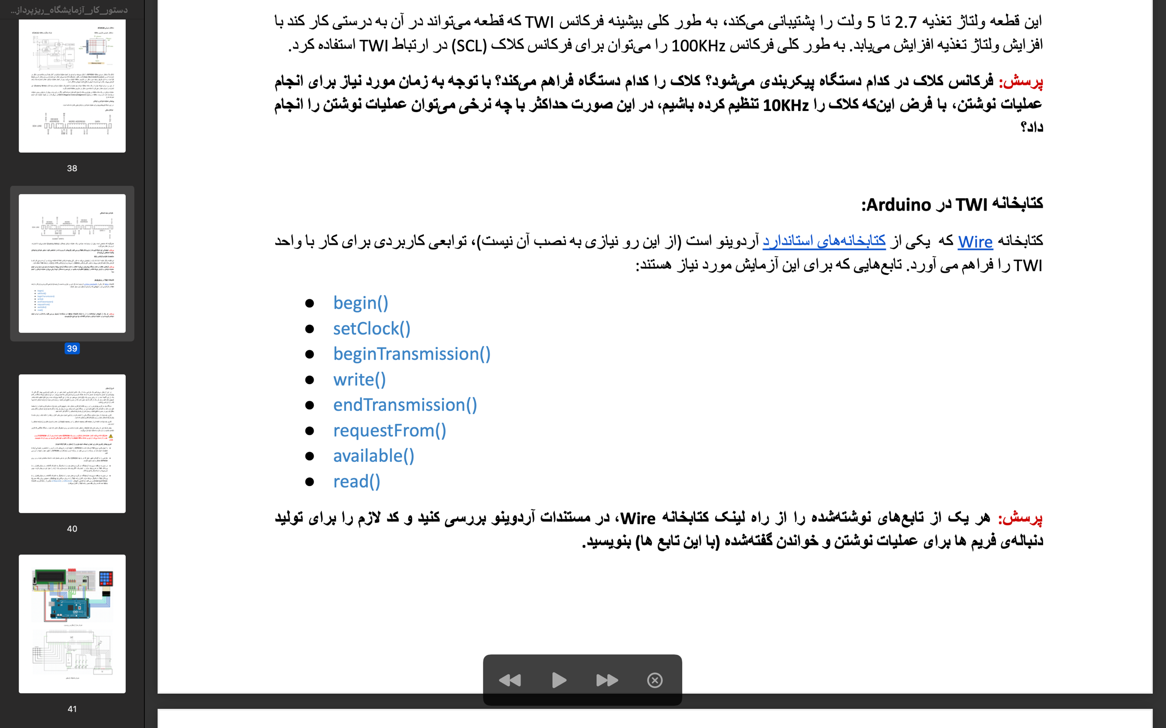

**: ()begin**

این تابع باعث شروع کار کتابخانه Wire است و ماژول مدنظر را به عنوان Master یا Slave به باس I2C اضافه می‌کند. به طور معمول فقط یک بار باید این تابع فراخوانی شود.

**()setClock**

این عملکرد فرکانس ساعت را برای ارتباطات I2C تنظیم می کند. دستگاه های Salve I2C حداقل فرکانس ساعت کاری ندارند، با این وجود ۱۰۰KHz معمولا خط پایه این موارد است.

**()beginTransmission**

این تابع انتقال داده را به دستگاه Slave I2C شروع می‌کند. همچنین در انتها باید این تابع را پایان دادن فراخوانی کنیم. ;()endTransmission.

**()write**

با استفاده از این تابع داده ها را از دستگاه Slave در پاسخ به درخواست Master ذخیره می‌کند، یا bytes را برای انتقال از Msater به Slave در صف قرار می دهد، این موارد در میان call های ()Transmission و ()endTransmission، کد پایین یک نمونه از عملکرد این تابع است.

**()endTransmission**

پس از فراخوانی تابع ;()Wire.beginTransmission برای پایان دادن به روند کار این تابع، از تابع معرفی شده استفاده می‌کنیم.

**()requestFrom**

توسط Master برای درخواست Bytes از دستگاه Slave استفاده می شود. سپس می توان بایت ها را با توابع ;()available و ;()read دریافت کرد. اگر مقدار false باشد، ()requestFrom پس از درخواست، پیام راه اندازی مجدد را ارسال می کند.  این امر از درخواست دیوایس اصلی دیگر بین پیام ها جلوگیری می کند. این امکان را برای یک دستگاه اصلی فراهم می کند تا هنگام کنترل، چندین درخواست ارسال کند.

**()available**

تعداد بایت های موجود برای بازیابی را با ;()read برمی گرداند. این تابع را باید بعد از فراخوانی یک Master برای درخواست ()From یا در Slave با هندلر ()onReceive فراخوانی کنید.

**()read**

یک بایت را که از دستگاه Slave به Master منتقل شده است می خواند پس از استفاده از تابع [()](https://www.arduino.cc/en/Reference/WireRequestFrom)requestFrom.